# Instruções para utilização

## Criar a base

* Abre a solução do projeto no vs e verifique o script “0.Solution Items / Sql / script.sql”;
* Rode o script em um servidor sql que ele irá criar a estrutura e alguns dados iniciais.
  + *Ignore falha caso houver.*

## Configurar a base na aplicação

* Configure o servidor, base e autenticação nos arquivos “appsettings.json” conforme exemplo abaixo:

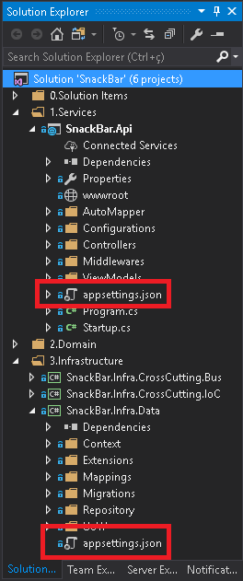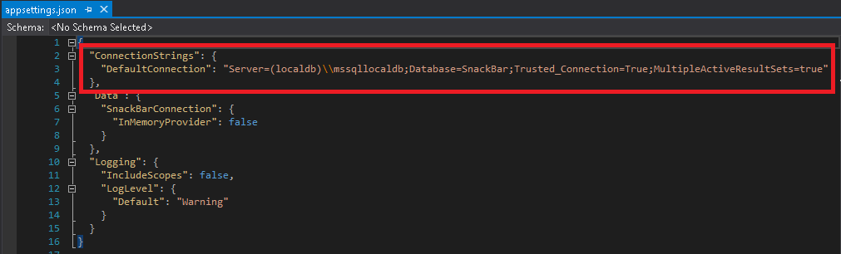

## Configurar a url da aplicação

* Abre o arquivo “launchSettings.json” e verifique as urls, configure se achar necessário.

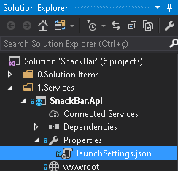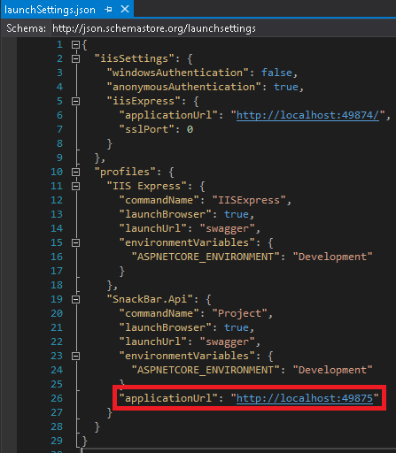

## Rodar a aplicação

Selecione como principal a aplicação web api e execute o programa.